Załącznik Nr 2 do SWZ
Opis przedmiotu zamówienia

- Przedmiotem zamówienia jest budowa instalacji odwadniającej dla budynku Europejskiego Centrum Muzyki Krzysztofa Pendereckiego w Lusławicach – ETAP II i ETAP III
- Poniższe poglądowo wskazano wykonany ETAP
I instalacji odwodnienia budynku oraz kolejne 2 etapy będące przedmiotem zamówienia tj. ETAP II i ETAP III. 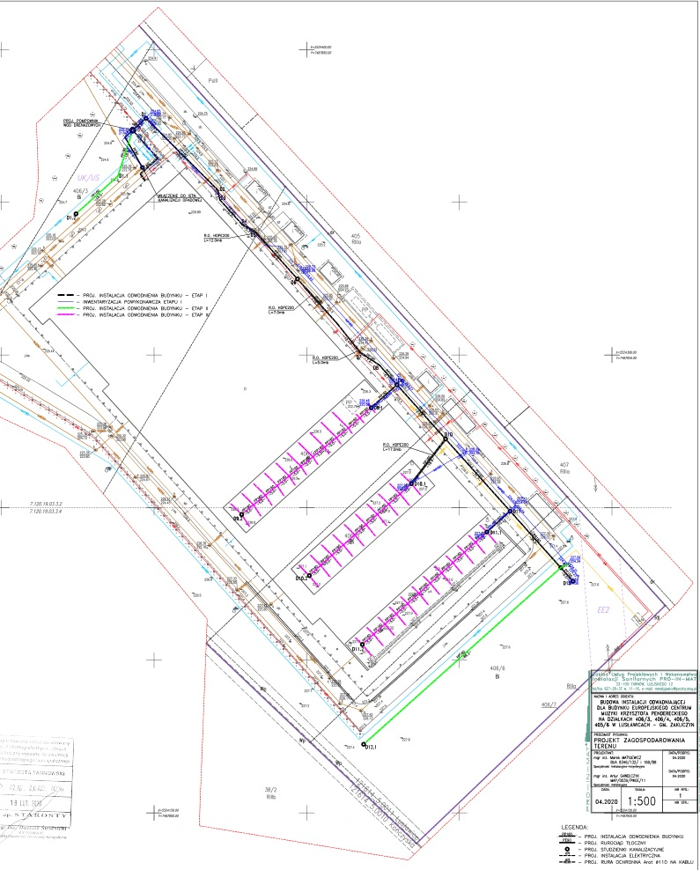

- Parametry/wymagania techniczne i jakościowe odnoszące się do przedmiotu zamówienia, szczegółowy zakres robót określają następujące dokumenty stanowiące załącznik do Opisu przedmiotu zamówienia:
- projekt wykonawczy
- specyfikacja techniczna wykonania i odbioru robót,
- przedmiary robót,
- pozwolenie na budowę - Decyzja Nr 920 /2020 Starosty Tarnowskiego,
- pozwolenie wodnoprawne – Decyzja Państwowego Gospodarstwa Wodnego Wody Polskie.
- Mapa wskazująca ETAPY realizacji odwodnienia
- Harmonogram prowadzonych prac budowlanych
W zakresie realizacji ETAPU II i ETAPU III.

- Zamawiający posiada kompleksową dokumentację techniczną, która zostanie w całości załączona do niniejszego postępowania, jednakże prace jakie należy wykonać w ramach tego postępowania przetargowego (ECM-1/2021) odnoszą się do realizacji wyłącznie ETAPU II i ETAPU III odwodnienia budynku. Z uwagi, iż Zamawiający nie ma wyłonionego Wykonawcy ETAPU II i III, Wykonawca składając ofertę na realizację ETAPU II i III przyjmuje do wiadomości iż musi wykonać pełne zabezpieczenie prac wykonanych podczas etapu I.
Zleceniobiorca na czas prowadzonych prac w danym obszarze zobowiązuje się do zabezpieczenia miejsca przyłączenia do aktualnie istniejącej instalacji w sposób całkowicie odcinający daną instalację od nowo wykonywanego odcinka. Natomiast po zakończeniu prac zleceniobiorca podłączy nową instalacje i dołoży wszelkich starań aby jej podłączenie nie spowodowało pogorszenie stanu technicznego głównego rurociągu.
Po zakończeniu prac konieczne jest wyczyszczenie/ opróżnienie separatora D1 znajdującego się przed przepompownią wód drenażowych.
- Przed przystąpieniem do prac zleceniobiorca zobowiązany jest wywiesić tablicę informacyjną dotyczącą zakresu prowadzenia prac na bramie wjazdowej, wraz z wypełnieniem jej w sposób zgodny z obowiązującymi przepisami.
- Dokumentację projektową należy rozpatrywać całościowo (opisy, rysunki, zestawienia itd.). W przypadku pojawienia się pytań lub wątpliwości zaleca się składanie zapytań do treści SWZ na etapie przed upływem terminu składania ofert, zgodnie z trybem opisanym w ustawie Pzp.
- W sytuacji, gdy podczas realizacji zamówienia pojawi się konieczność wykonania drobnych prac nieujętych w dokumentacji przetargowej i niezbędnych do realizacji niniejszego zamówienia, Wykonawca wykona je w ramach zaoferowanej ceny ryczałtowe.
- Zamawiający z racji iż obiekt jest istniejącym oraz funkcjonującym obiektem wymaga od Wykonawcy przeprowadzenia wizji lokalnej budynku Europejskiego Centrum Muzyki w Lusławicach Lusławice 250 w dni powszednie (od poniedziałku do piątku), w godz. 8:00 – 15:00, po wcześniejszym uzgodnieniu telefonicznym z Panem Mateuszem Dulębą tel. 14 666 43 01. W czasie wizji lokalnej Zamawiający wskaże miejsca w których mają zostać wykonane prace lecz nie będzie udzielał żadnych wyjaśnień dotyczących przedmiotu zamówienia.
- Zamawiający nie dopuszcza aby podczas prowadzenia prac osoby wykonujące prace budowlane bez zgody zamawiającego znajdowały się wewnątrz Budynku. Jeśli będzie zachodzić konieczność dostępu do wewnętrznej części budynku (poza określonymi przestrzeniami) zleceniobiorca będzie zobowiązany poczynić uzgodnienia z zamawiającym i poinformować go o takiej konieczności.
- Na podstawie art. 95 ustawy Pzp Zamawiający określa, iż wszelkie czynności bezpośrednio związane z realizacją przedmiotu zamówienia na terenie budowy, mają być wykonywane przez osoby zatrudnione przez Wykonawcę lub jego podwykonawców na podstawie umowy o pracę. Wymóg ten dotyczy osób, które wykonują czynności bezpośrednio związane z wykonywaniem robót w na terenie budowy tzw. pracowników fizycznych. Wymóg nie dotyczy kierownika budowy, dostawców materiałów budowlanych oraz innych osób, w stosunku do których Wykonawca wykaże, że czynności przez nich realizowane nie polegają na wykonywaniu pracy w sposób określony
w art. 22 § 1 ustawy z dnia 26 czerwca 1974 r. Kodeks pracy (Dz.U. z 2020 r. poz. 1320).
- Sposób dokumentowania zatrudnienia osób, o których mowa powyżej a także uprawnienia Zamawiającego w zakresie kontroli spełniania przez Wykonawcę wymagań związanych z zatrudnieniem na umowę o pracę oraz sankcje z tytułu niespełnienia tych wymagań przedstawione są we Wzorze umowy.
- Przedmiar robót jest opracowaniem wtórnym w stosunku do projektu i specyfikacji technicznych i to nie on determinuje zakres prac objętych przedmiotem zamówienia. Zawarte w przedmiarze robót zestawienia mają zobrazować skalę roboty budowlanej i pomóc Wykonawcom w oszacowaniu kosztów inwestycji, wobec czego przedmiarowi robót należy przypisać charakter dokumentu pomocniczego.
- Dokumenty opisujące przedmiot zamówienia należy traktować jako wzajemnie się wyjaśniające
i uzupełniające w tym znaczeniu, że w przypadku stwierdzenia jakichkolwiek wieloznaczności lub niejasności Wykonawca nie będzie mógł ograniczyć zakresu swojego zobowiązania ani zakresu należytej staranności.
- Wykonawca zobowiązany jest do wykonania przedmiotu umowy zgodnie z dokumentacją, o której mowa w ust. 6 zgodnie, z zasadami wiedzy technicznej i sztuki budowlanej, obowiązującymi przepisami oraz polskimi normami lub aprobatami technicznymi, o ile nie ustalono Polskiej Normy.
- Zamawiający dopuszcza zastosowanie rozwiązań równoważnych w odniesieniu do przedmiotu zamówienia oraz norm, europejskich ocen technicznych, aprobat, specyfikacji technicznej i systemów referencji technicznych, które wskazane zostały w dokumentacji przetargowej.
- W przypadku gdy w dokumentacji projektowej pojawią się nazwy własne, znaki towarowe, patenty lub wskazanie pochodzenia, należy rozumieć́, że jest to uzasadnione specyfiką zamówienia i Zamawiający nie może opisać́ przedmiotu zamówienia za pomocą̨ dostatecznie dokładnych określeń́. W takich okolicznościach Zamawiający dopuszcza możliwość́ składania w ofercie rozwiązań́ równoważnych, wskazując, iż minimalne wymagania, jakim mają odpowiadać rozwiązania równoważne, to wymagania nie gorsze od parametrów wskazanych w dokumentacji projektowej. Ewentualne wskazanie tych informacji ma na celu jedynie przybliżyć́ wymagania, których nie można było opisać́ przy pomocy dostatecznie dokładanych i zrozumiałych określeń́. Każdorazowo, gdy wskazana jest w dokumentacji taka informacja, należy przyjąć, że w odniesieniu do niej użyto sformułowania „lub równoważne”. Za kryterium uznania lub nieuznania przez Zamawiającego równoważności oferowanego produktu uważa się spełnienie jego parametrów w sposób co najmniej taki, jakimi cechuje się wskazany w dokumentacji odpowiadający mu produkt.
- Wszystkie roboty budowlane będą wykonywane w czynnym obiekcie Zamawiającego.
W związku z powyższym Wykonawca zobowiązany jest do przestrzegania przepisów BHP
i ppoż. oraz do wykonywania prac w sposób powodujący jak najmniejsze niedogodności dla użytkowników znajdujących się na terenie Europejskiego Centrum Muzyki Krzysztofa Pendereckiego.
Wykonawca zobowiązany jest uzgadniać każdorazowy front robót i ich sposób wykonania, aby zapewnić nieskrepowany dostęp do budynku dla pracowników i interesantów Centrum.
Wykonawca zobowiązany będzie umożliwić dostęp do budynku – np. poprzez budowę bezpiecznej kładki – rozwiązania niniejsze będą uzgadniane podczas uzgodnień frontu robót i ich sposobu wykonania.
- Organizację, zabezpieczenie i dozór robót placu budowy przez cały okres wykonywania robót dla przedmiotowego zakresu (od przekazania placu robót do dnia odbioru końcowego robót włącznie), w czynnym obiekcie użyteczności publicznej – budynek instytucji kultury, a zwłaszcza zabezpieczeń obiektu zgodnie z obowiązującymi przepisami BHP, ochrony ppoż. oraz sanitarnymi.
- Prace budowlane prowadzone będą przez Wykonawcę według harmonogramu znajdującego się w załączniku nr 7 do Opisu przedmiotu zamówienia i określającego możliwość wykonywani prac w poszczególnych terminach. Harmonogram ten jest konieczny ze względu na ciągłe funkcjonowanie obiektu przy realizacji zdań edukacyjnych.
- Podczas prowadzenia prac konieczne będzie dostosowanie się do poleceń obsługi obiektu i korzystanie z odcinka komunikacyjnego wskazanego przez zleceniodawcę.
- W trakcie realizacji inwestycji Wykonawca zobowiązany jest do utrzymywania porządku na terenie wykonywania prac (usuwanie zbędnych materiałów, odpadów śmieci – na swój koszt). Z zastrzeżeniem, iż Wykonawca wykopaną ziemie będzie składować w uzgodnionym z Zamawiającym miejscu oddalonym od terenu prac budowalnych promieniu 1,5 km odległości. Wykonawca nie będzie zobowiązany do trwałego usunięcia składowanej ziemi – jej usunięcie lub wykorzystanie leży w gestii Zamawiającego.
- Wszystkie elementy które nie podlegają wymianie powinny być zabezpieczone przez Wykonawcę. Szczególną uwagę należy zwrócić i odpowiednio zabezpieczyć wszelkie instalacje, które nie podlegają demontażowi i ponownemu montażowi (np. instalacja wod.-kan.). W przypadku uszkodzenia jakichkolwiek elementów instalacji, lub też hydroizolacji budynku lub budynków, a także innych elementów Wykonawca zobowiązany jest dokonać niezwłocznej naprawy na swój koszt.
- Wywóz i utylizacja gruzu i innych odpadów – Zamawiający dopuszcza możliwość ustawienia kontenera na odpady budowlane – miejsce lokalizacji do ustalenia z Zamawiającym. Wykonawca ponosi pełną odpowiedzialność za naruszenie przepisów dotyczących ochrony środowiska na terenie robót budowlanych i na terenie przyległym do terenu (Ustawa z dnia 14 grudnia 2012 r. o odpadach tekst jednolity Dz. U. z 2020 r. poz. 797, ze zm. oraz Ustawa z dnia 27 kwietnia 2001 r. Prawo Ochrony Środowiska tekst jednolity Dz. U. z 2020 r. poz. 1219, ze zm.). Koszty związane z wywozem i utylizacją wszystkich odpadów powstałych w trakcie prowadzenia robót budowlanych ponosi Wykonawca.
- Wytyczne Zamawiającego dot. branży ppoż., które należy wykonać i uwzględnić przez Wykonawcę przy realizacji robót budowlanych:
- konieczność zapoznania się wszystkich pracowników z Instrukcją Bezpieczeństwa Pożarowego obowiązującą w Europejskim Centrum Muzyki Krzysztofa Pendereckiego w Lusławicach.
- konieczność zapewnienia drożności dróg ewakuacyjnych oraz dostępności do podręcznego sprzętu gaśniczego (gaśnice, hydranty wewnętrzne)
- Zamawiający dopuszcza możliwość wykonywania prac na obiekcie w dni robocze od godziny 6³⁰ do 20⁰⁰.
- Zamawiający zastrzega możliwość wykonywania przez Wykonawcę prac uciążliwych (hałaśliwych) powodujących zakłócenia pracy Europejskiego Centrum Muzyki Krzysztofa Pendereckiego – tylko
w ustalonych godzinach.
- Zamawiający zastrzega możliwość wskazania dodatkowego terminu w którym możliwe będzie przeprowadzenie prac hałaśliwych w miejscach innych niż umożliwia to harmonogram po wcześniejszej konsultacji z pracownikiem Centrum i otrzymania informacji zezwalającej na wykonanie prac.
- Zamawiający w związku z ciągła działalnością obiektu może w nadzwyczajnych wypadkach zlecić przerwanie prac w danym obszarze proponując termin zamienny.
- W razie konieczności wykorzystania mediów znajdujących się na terenie Centrum oraz będących własnością zleceniodawcy (prąd, woda) zamawiający zobowiązany jest do zainstalowania swoich układów pomiarowych które umożliwią kontrolę zużycia mediów. Instalacja taka musi zostać potwierdzona notatką która zostanie potwierdzona podpisami ze strony zleceniobiorcy oraz zamawiającego.
- Wszystkie zastosowane do budowy materiały i wyroby budowlane winny być dopuszczone do stosowania w budownictwie ze szczególnym uwzględnieniem obiektów użyteczności publicznej w tym obiektów służby zdrowia i posiadać stosowne atesty.
- Inwestycję należy zrealizować zgodnie z obowiązującymi przepisami, normami, a zwłaszcza zgodności z obowiązującymi przepisami BHP, ochrony ppoż. oraz sanitarnymi i wykonać w sposób umożliwiający korzystanie z niej zgodnie z przeznaczeniem i wymaganiami Zamawiającego.
- W toku prowadzenia robót należy zapewnić bezkolizyjną pracę mediów zasilających, wszelkie przepięcia winny być uzgadniane i zgłaszane z odpowiednim wyprzedzeniem Zamawiającemu.
- Zamawiający na etapie realizacji inwestycji przewiduje spotkania robocze z udziałem, Wykonawcy robót, Inspektora Nadzoru i Zamawiającego zakończone notatką służbową

Sposób odbioru robót budowlanych określony jest w § 16 Wzoru umowy stanowiącego załącznik nr 3 do SWZ.
- Wykonawca zobowiązany jest do uzgadniania z Zamawiającym kolorystyki elementów wykończeniowych.
- Pracownicy Wykonawcy powinni być ubrani w trakcie wykonywanych prac na obiekcie, w firmową odzież ochronną oraz mieć zapewnione środki ochrony indywidualnej w związku z wprowadzeniem w Polsce stanu epidemii związanej z rozszerzaniem się pandemii COVID-19.
- Na Wykonawcy spoczywa obowiązek przestrzegania ogólnie obowiązujących wytycznych i postepowania odnośnie przeciwdziałania rozprzestrzenianiu się koronowirusa wywołującego chorobę COVID-19 podczas realizacji zamówienia.
- Dostęp do budynku Europejskiego Centrum Muzyki Krzysztofa Pendereckiego jest ograniczony. Wykonawca zobowiązany jest we własnym zakresie zapewnić odpowiednie zaplecze budowy, w tym zaplecze sanitarne dla swoich pracowników lub podwykonawców. Miejsce posadowienia przenośnych zapleczy w tym sanitariatów, ustępów itp. musi być uzgodnione z Zamawiającym. Po zakończonych pracach miejsce po zapleczu musi być uprzątnięte oraz doprowadzone do stanu pierwotnego.
- Wykonawca zobowiązany jest przedstawić Zamawiającemu plan organizacji budowy.

